RESULTADO – TOMADA DE PREÇO

N° 2022118TP21090HMNSL

O Instituto de Gestão e Humanização – IGH, entidade de direito privado e sem fins lucrativos,

classificado como Organização Social, vem tornar público o resultado da Tomada de Preços,

com a finalidade de adquirir bens, insumos e serviços para o HEMNSL - Hospital Est.

Maternidade Nossa Senhora de Lourdes, com endereço à Rua 230, Qd. 709, S/N, Setor Nova

Vila, Goiânia/GO, CEP: 74.640-210.

Bionexo do Brasil Ltda

Relatório emitido em 06/09/2022 10:09

**Comprador**

IGH - Maternidade Nossa Senhora De Lourdes (11.858.570/0005-67)

RUA 230, QUADRA 709 LOTE 11 - SETOR NOVA VILA - GOIÂNIA, GO CEP: 74640-210

**Relação de Itens (Confirmação)**

Pedido de Cotação : 236147976

Nº21090 ACESSÓRIOS DE EQUIPAMENTOS MÉDICOS - HEMNSL AGO/2022

Frete Próprio

Observações: \*PAGAMENTO: Somente a prazo e por meio de depósito em conta PJ do fornecedor. \*FRETE: Só serão aceitas propostas com frete CIF e

para entrega no endereço: RUA 230 QUADRA 709 LOTE 11 - Setor Nova Vila, Goiânia/GO CEP: 74640-210, dia e horário especificado. \*CERTIDÕES:

As Certidões Municipal, Estadual de Goiás, Federal, FGTS e Trabalhista devem estar regulares desde a data da emissão da proposta até a data do

pagamento. \*REGULAMENTO: O processo de compras obedecerá ao Regulamento de Compras do IGH, prevalecendo este em relação a estes termos

em caso de divergência.

Tipo de Cotação: Cotação Normal

Fornecedor : Todos os Fornecedores

Data de Confirmação : Todas

**Faturamento**

**Mínimo**

**Prazo de**

**Entrega**

**Validade da**

**Proposta**

**Condições de**

**Pagamento**

**Fornecedor**

**Frete Observações**

**HIPROMED-MORIAH COMERCIO,**

**IMPORTACAO E SERVICOS LTDA**

BELO HORIZONTE - MG

10 dias após

confirmação

1

2

R$ 1.000,0000

R$ 150,0000

20/08/2022

31/08/2022

30 ddl

30 ddl

CIF

null

DANIELE REZENDE - null

vendas03@hipromed.com.br

**[Mais informações](javascript: f_mais_info(225549))**

**Pablo Ferreira Dos Santos 04079917198**

GOIÂNIA - GO

1

dias após

Pablo Ferreira Santos - 6238771635

pasan@pasanhospitalar.com

**[Mais informações](javascript: f_mais_info(231459))**

CIF

null

confirmação

**Programação**

**de Entrega**

**Preço**

**Unitário Fábrica**

**Preço**

**Valor**

**Total**

**Produto**

**Código**

**Fabricante**

**Embalagem Fornecedor Comentário Justificativa**

**Rent(%) Quantidade**

**Usuário**

ELETRODO FACA

RETA 1,6-2,38 X

7

5MM ->

ELETRODO TIPO

FACA RETA LONGA,

CORPO DE INOX

CIRURGICO DE

HIPROMED-

Rosana De

Oliveira

Moura

;FORNECEDOR

MEDPLUS NÃO

ATINGE

FATURAMENTO

MÍNIMO

MORIAH

COMERCIO,

IMPORTACAO

E SERVICOS

LTDA

ELETRODO TIPO

FACA RETA 75MM -

S&S

R$

R$

R$

135,0000

2

47307

-

CAIXA

null

5 Unidade

27,0000 0,0000

1

,6MM ATÉ 2,38MM,

REVESTIDO COM

TERMO RETRÁTIL

AZUL,

30/08/2022

10:59

COMPRIMENTO DE

TOTAL 75MM.

PAPEL

HIPROMED-

MORIAH

COMERCIO,

IMPORTACAO

E SERVICOS

LTDA

Rosana De

Oliveira

Moura

PAPELTERMO REAT.

SANFONADO PARA

CARDIOVERSOS

TERMOSENSIVEL

PARA ECG TITS

90X90X200 -

DESFIBRILADOR

ZOLL - TECPRINT

R$

R$

R$

390,0000

3

42721

-

CX

null

-

10 Unidade

39,0000 0,0000

ZOLL M 90X90MM

30/08/2022

10:59

TERMO

HIGROMETRO

DIGITAL ->

DISPLAY: LCD,

CRISTAL LIQUIDO; -

TEMEPRATURA: 0º

A 50º C (32º F A

1

22º F); -

TEMPERATURA POR

SENSOR EXTERNO:

-

50º A 70ºC (-58º

A 158ºF); -

TEMPERATURA POR

SENSOR EXTERNO:

;

PRIME NÃO

-

50º A 70º C (- 58º

A 158ºF); -

FATURA POR

PENDÊNCIA

FINANCEIRA /

ALFALAGOS,

SHAMMAH E L 90,0000 0,0000

V MED NÃO

HIPROMED-

MORIAH

COMERCIO,

IMPORTACAO

E SERVICOS

LTDA

Rosana De

Oliveira

Moura

UMIDADE: 30 A

9

9% UR; -

TERMOHIGROMETRO

MAX/ MIN AK28 -

AKSO

R$

R$

R$

450,0000

4

PRECISÃO: +/- 1ºC, 32303

(+/-5% UR, 3

SEGUNDOS POR

-

CAIXA

null

5 Unidade

30/08/2022

10:59

ATINGEM

DIA; - RESOLUÇÃO:

FATURAMENTO

MÍNIMO

1

%, 0,1º, 1

MINUTO; -

SENSORES:

INTERNO

(ACOPLADO

DENTRO DO

EQUIPAMENTO)-

FORMATO DA

HORA:12/24 HS: -

MEM: MAX/MIN -

ALAR. PONTO

GELO- SENSOR C/

CABO DE 3 MT,

MED: 98 X 110 X

2

1MM

**Total**

**Parcial:**

R$

975,0000

2

0.0

Total de Itens da Cotação: 4

Total de Itens Impressos: 3

**Programação**

**de Entrega**

**Preço**

**Unitário Fábrica**

**Preço**

**Valor**

**Total**

**Produto**

**Código**

**Fabricante**

**Embalagem Fornecedor Comentário Justificativa**

**Rent(%) Quantidade**

**Usuário**

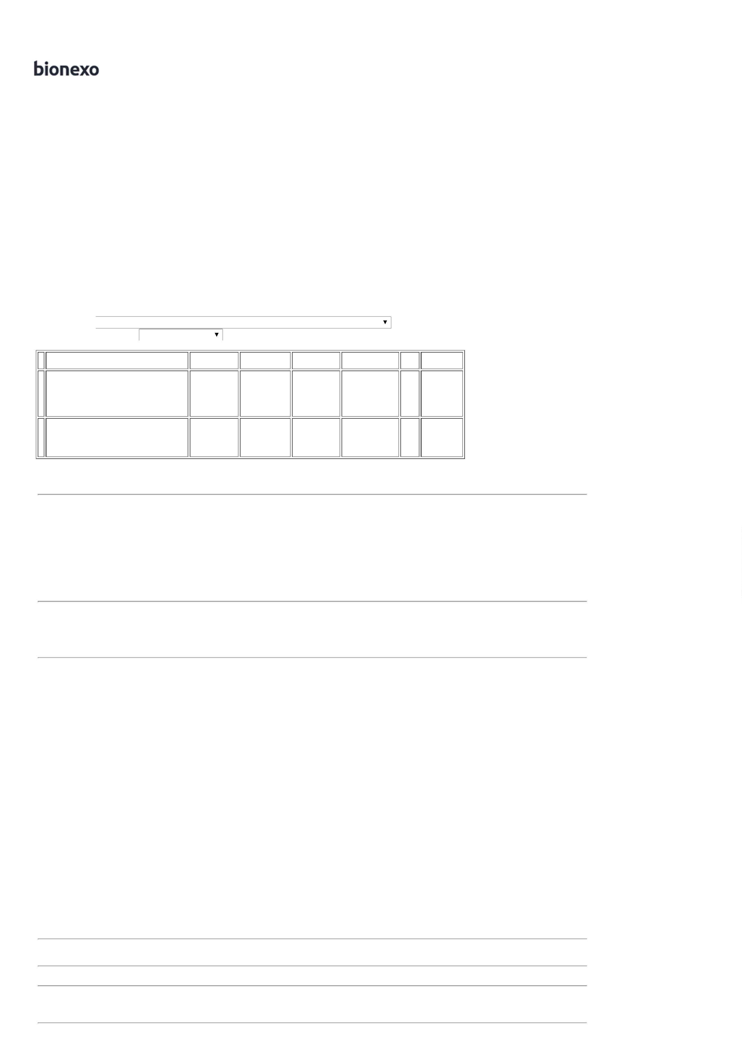

CANETA COMANDO

POR PEDAL P/

BISTURI

ELETRONICO WEM

SS-501S -> CANETA

MONOPOLAR

COMANDO POR

PEDAL

AUTOCLAVAVEL ES-

06; CABO

FIXO/CONECTOR

PINO BANANA 3.97

MM WEM;

CANETA COMANDO

POR PEDAL

COMPATIVEIS COM

APARELHO DE

ELETROCAUTERIO

WEN SS-501 -

SIMILAR &

COMPATIVEL -

SIMILAR &

COMPATIVEL

;COFER NÃO

ATINGE

FATURAMENTO

MÍNIMO /

MEDPLUS NÃO 174,0000 0,0000

ATENDE A

CONDIÇÃO DE

Rosana De

Oliveira

Moura

Pablo Ferreira

Dos Santos

04079917198

R$

R$

R$

870,0000

1

22086

-

01

null

5 Unidade

30/08/2022

10:59

PAGAMENTO

COMPATIVEL COM

O BISTURI

ELETRONICO

MICROPROCESSADO

WEM, MODELO SS-

5

01S. - UNIDADE

**Total**

**Parcial:**

R$

870,0000

5

.0

Total de Itens da Cotação: 4

Total de Itens Impressos: 1

**Total**

**Geral:**

R$

2

5.0

1.845,0000

Clique [aqui](javascript:chama_completo(236147976)) para geração de relatório completo com quebra de página

